Finn min nøkkel

Gruppe 19

*Fredrik Garseg Mørk Sondre Gjesdal Sondre Rinde Simen Gjerde*

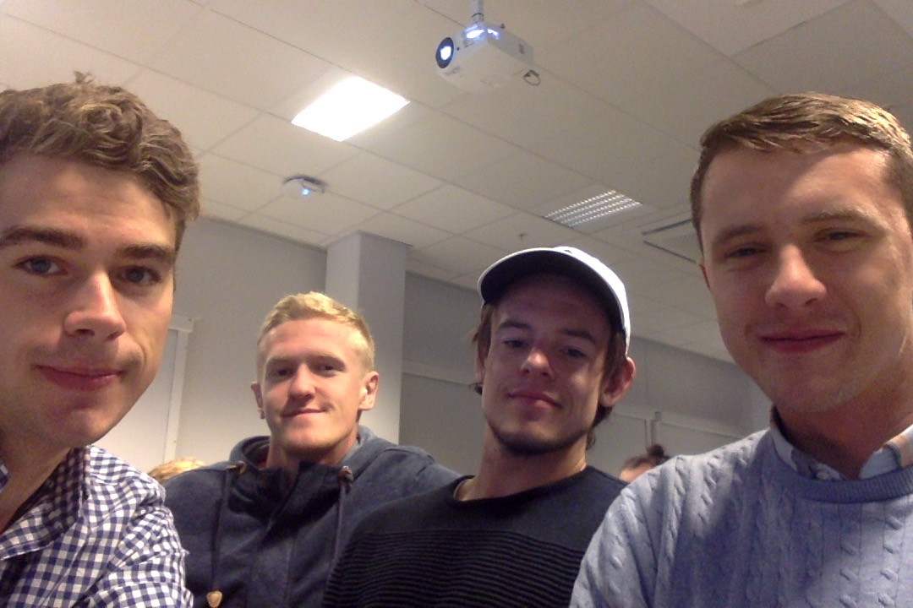

Innholdsfortegnelse

Executive summary 3

Problemstilling 3

Målgruppe 3

Markedsføring 3

Budsjett 3

Usikkerhet 3

Risikostyring 3

Gruppen 3

Resultat 3

Ideskisse 4

Problemstilling 4

Bakgrunn, forutsetninger og rammer 4

Prosjektets mål 4

Gruppekontrakt 5

Mål med prosjektet 5

Prosjektledelse 5

Møtefrekvens 5

Møteregler 5

Ulik kompetanse/ulike roller/fordele arbeidet 5

Kommunikasjon 5

Straff og belønning 5

Handlingsplan 7

Markedsføringsplan 7

Plakater 7

Reklame på YouTube 7

Pris for å lage reklame 8

Budsjett 8

Usikkerhet 10

Prosjekttype 10

Nytt konsept 10

Forventninger 11

Produkt interesse 11

Risikostyring 11

Forskjellige risikotyper 12

Risikostyring 12

Underveisvurdering 13

Fremtidige utvidelser 14

Konklusjon 14

Referanseliste 16

# Executive summary

## Problemstilling

Nøkler og lignende gjenstander er lett å miste eller ligge igjen når man er ute på byen. Vi har derfor fått i oppdrag fra Finn til å starte utvikling av en nettside hvor brukere kan legge ut annonser når de finner tapte gjenstander, slik at brukerne som har mistet noe kan få det tilbake. Mange vil nok tenke at det vil ta for mye tid og energi å returnere tapte gjenstander, og vil derfor ikke ta seg bryet. Hvordan kan vi gjøre det attraktivt og evt. lønnsomt, slik at flere vil returnere tapte gjenstander?

## Målgruppe

Vår målgruppe består av alle som kan miste og finne nøkler i byen og kan bruke internett. Vi ønsker å hjelpe flest mulig med dette.

## Markedsføring

Vi skal markedsføre siden gjennom en kort reklamevideo på YouTube og plakater som vi planlegger å henge opp rundt om i byen.

## Budsjett

Vi har fått 500 000 kr fra Finn.no som har leid oss inn til dette prosjektet. Det er et trangt budsjett, med ca. 6% overskudd om vi klarer å holde oss til budsjettet.

## Usikkerhet

Prosjektet er definert til en transcendental situasjon, med høy usikkerhet av forskjellige grunner som du kan lese mer om i kapittelet om usikkerhet.

## Risikostyring

Vi har basert risikostyringen vår mest mulig etter de usikkerhetene vi kan forutse og håper at disse skal føre til et sikrere budsjett og tidsskjema.

## Gruppen

FinnMinNøkkel.no holder til i Bergen på Kronstad og jobber foreløpig for organisasjonen Finn.no. Selskapet eies av Simen Gjerde(prosjektleder), Fredrik Mørk(kvalitetskontrollør), Sondre Gjesdal (Usikkerhet- og Risikoansvarlig) og Sondre Rinde(Organisasjonsansvarlig). Gruppen på fire er erfaren i data og programmering, og jobber videre på utdanningen innenfor Data- og Informasjonsteknologi på Høgskolen på Vestlandet.

## Resultat

Vi har laget en skisse til hvordan konseptet til en ferdig og fullt fungerende nettside kan se ut. Vi har foreløpig implementert en annonseside, der annonser om enten gjenstander som er funnet eller savnet kan legges ut, i tillegg til en søkefunksjon tilhørende disse sidene. Ellers består nettsiden av sider som forteller litt om hvert gruppemedlem og lenker til å laste ned prosjektplan og statusrapport/sluttrapport. Fremtidige utvidelser til siden kan være å lag en app av konseptet, siden alle bruker mobil, og disse har også kamera lett tilgjengelig. Vi kan også implementere karttjenester og innlogging med bankID for å øke sikkerheten. For å gjøre det mer lukrativt å ta seg bryet med å returnere gjenstander foreslår vi å innføre en finnerlønn på ca. 10% av gjenstandens verdi.

# Ideskisse

## Problemstilling

Noen bruker klistremerke med navn, adresse og kontaktopplysninger på tingene sine. Det gjør det lett for ærlige sjeler å finne eier og levere dette. Det er ikke alle som gidder å ta seg bryet om å ta vare på en gjenstand, og kontakte personen uten å få anerkjennelse for det. Hvorfor er det slik? Trenger alle en finnerlønn for å gjøre en innsats ved å levere tilbake en tapt mobil? Til slutt, vår problemstilling: *Hvordan kan vi lettere få folk til å levere tilbake tapte gjenstander?*Det er det vi skal løse.

## Bakgrunn, forutsetninger og rammer

Vi skal lage en nettside hvor en kan registrere tapte gjenstander eller om en har funnet mistede gjenstander. Brukere registrerer seg først på siden med brukernavn og passord, og kan deretter legge ut en annonse om han/hun har funnet en gjenstand som noen har mistet. Eksempler på slike gjenstander kan være nøkler, mobil eller lommebok.

Spesielt nøkler og mobil kan være vanskelig å finne tilbake til siden de sjeldent er merket med navn eller andre kjennemerker. Brukeren som finner en gjenstand legger ut en annonse med bilde av gjenstanden og beskrivelse av hover den er funnet, sånn at den som har mistet gjenstanden enkelt kan finne annonse. Brukerne settes deretter i kontakt med hverandre sånn at de kan avtale leveringsmåte. Eksempler på leveringsmåter kan være å møtes eller sende gjenstanden i posten. Den som har mistet gjenstander betaler da selvsagt frakt og 10% finnerlønn til den som har tatt seg bryet med å legge ut annonse og eventuelt sende gjenstanden til eieren. Vi er derfor avhengig av en fleksibel nettside som kan gjøre dette mulig.

## Prosjektets mål

Prosjektets mål er å lage en skisse til en nettside for å demonstrere nytten og hvor enkelt det kan være å finne tilbake til tapte gjenstander. Et av våre effektmål er god ressursutnyttelse. For at vi ikke skal sløse bort mange arbeidstimer ved å prøve og feile og til slutt få et halvgodt produkt, leier vi heller inn bedre service. Ved at vi leier profesjonelle animatører og har sikkerhetskurs øker vår kompetanse og gir oss bedre profil i markedet.

# Gruppekontrakt

## Mål med prosjektet

Målet med prosjektet er å lage en nettside der tapte gjenstander kan registreres sånn at eierne kan finne dem igjen. Den som finner en gjenstand, som mobil, lommebok eller nøkler, legger inn en annonse på gjenstanden og blir belønnet med finnerlønn for å ta seg bryet med å legge ut annonsen. Gjenstanden kan levers via post eller i person.

## Prosjektledelse

Alle er ledere, vi blir enig i felleskap om avgjørelsene som kommer. Vi ser det ikke nødvendig å ha en leder ettersom vi bare er fire personer og vi har tiltro til at vi klarer å bestemme i fellesskap.

## Møtefrekvens

* Tirsdager fra 12-14(16).
* Fredager (hele dagen) er reservedag ved behov for mer tid til prosjektet.

På møter skal de diskuteres ideer og eventuelt endre på eller utvide prosjektet. I tillegg skal gjennomført arbeid i løpet av uken gjennomgås og koordineres for videre arbeid

## Møteregler

Det stilles krav til at alle i gruppen møter på alle møtene med mindre de har en god grunn til å ikke komme, som for eksempel sykdom.

Etter hvert møte blir vi enig om hvordan vi skal heve kompetansen i både prosjektledelse, HTML, CSS og JS. Dette gjøres individuelt via nettsider, bøker og forelesninger. Det stilles krav til at alle gjennomfører det som det blir enighet om sånn at vi jevnlig hever kompetansen i gruppen.

## Ulik kompetanse/ulike roller/fordele arbeidet

Ingen har noe kompetanse eller erfaring fra prosjektarbeid fra før, se derfor skal alle lese 2 kapitler i Prosjektarbeid utviklings- og endringskompetanse hver uke

Simen og Fredrik har litt HTML og CSS kompetanse fra før av.

## Kommunikasjon

Via møter, Facebook og Skype. Dokumentdeling vil skje gjennom OneDrive

## Straff og belønning

Straff og belønning er ikke nødvendig siden vi føler at ingen på gruppen er "sosiale loffere" og sluntrer unna. Hvis dette blir et problem vil vi heller revurdere ordningen

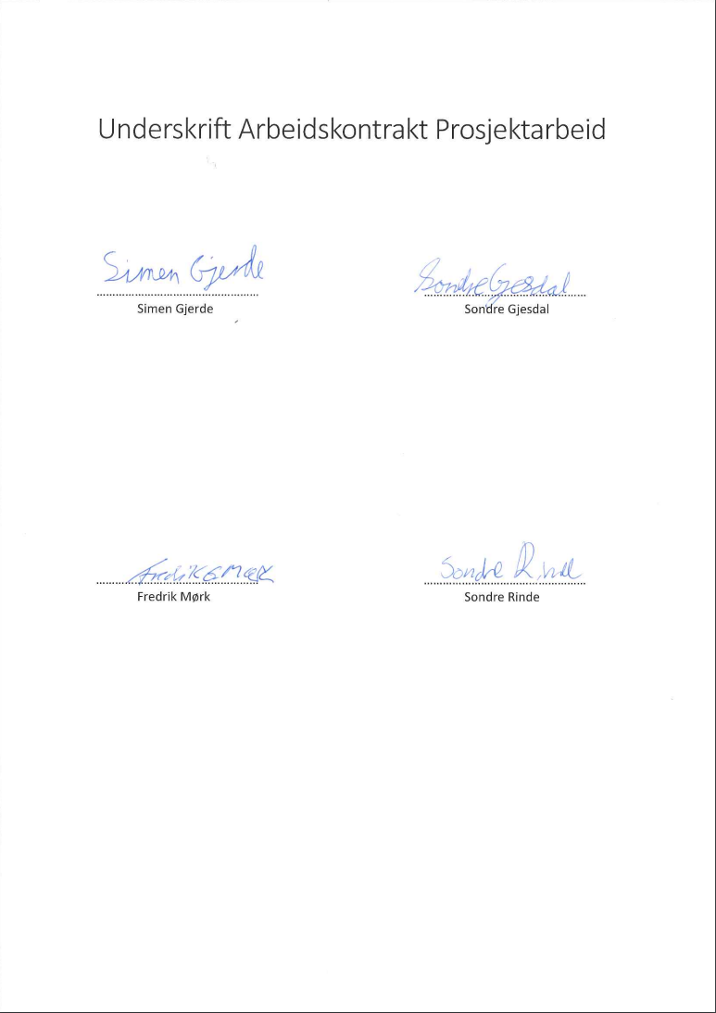

# Handlingsplan

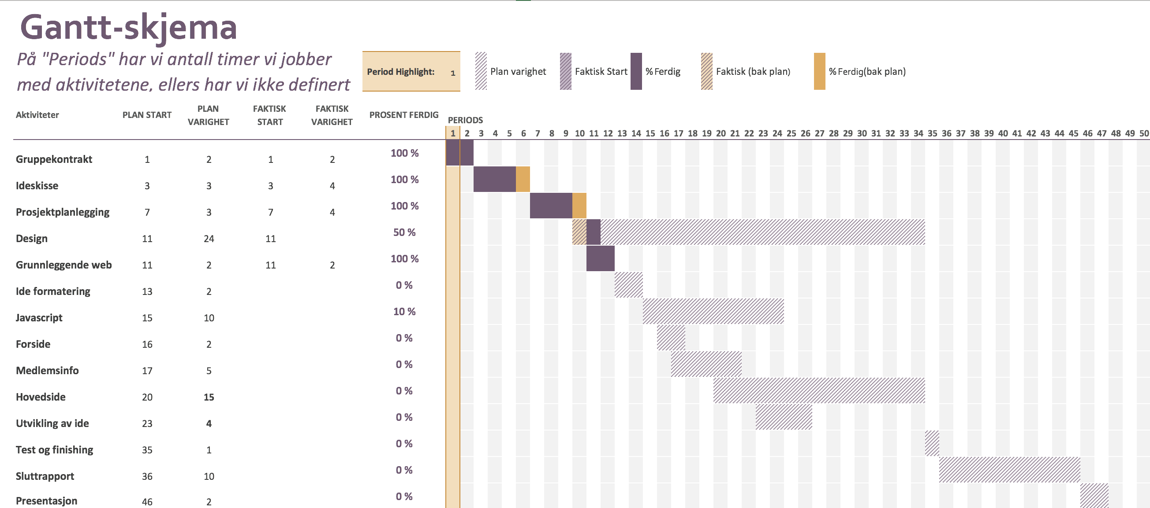

I Gantt-skjemaet over er de store arbeidsoppgavene for prosjektet lagt inn. I skjemaet er hver periode en time der alle i prosjektgruppen jobber sammen. Vi har beregnet å bruke rett i underkant av 50 timer per person på prosjektet med bakgrunn i vår estimering av arbeidsmengde. Siden vi er lite erfarne med prosjektarbeid og vi ikke har noen referanseprosjekt å ta utgangpunkt i, er vi usikre på om denne estimeringen er nøyaktig. Dette kommer vi mer tilbake til under «Usikkerhet» og «Risikostyring».

Det kommer klart frem av skjemaet hvilke arbeidsoppgaver som ikke kan gjøres samtidig og motsatt. For eksempel måtte vi gjøre ferdig den grunnleggende delen av web-siden før vi individuelt kunne fortsette å utvikle de andre store delene. I tillegg så jobbet vi alle hele veien med å utvikle designet av siden, så denne arbeidsoppgaven går parallelt med resten av utviklingen. Grunnen til at vi bare har satt av en time til «test og finishing» er at vi skal lage en skisse som på en god måte demonstrerer hvordan denne nettsiden vil fungere, og vi trenger da bare å teste at den fungerer for demonstrasjonen.

# Markedsføringsplan

## Plakater

For å henge opp og ellers plassere reklame i Bergen by må vi søke om rettigheter på dette. Dette er noe vi kan gjøre gjennom Bergen Kommune og vi har her brukt kommunen sin gebyrkalkulator til å komme fram til en totalpris for gebyret (https://www3.bergen.kommune.no/gebyrkalkulator/#). Vi har regnet med at vi henger opp 20 plakater som vil koste ca. 90 000 kr. Kostnadene for å designe og produsere plakatene har vi beregnet til 40 000 kr. Vi har dermed kommet fram til at prisen vi må betale i for produksjon og opphenging av plakatene kommer på til sammen 130 000 kr.

## Reklame på YouTube

«YouTube Ads» er et produkt vi kan bruke for å vise en reklamevideo på YouTube som vil vare i 15 sekunder. YouTube forteller i informasjonen om dette produktet er vanlig å betale ca. 40 000 kr for ett år og vi regner derfor med at vi kommer til å gjøre det samme. YouTube forteller også at for 15 sekunder med denne type reklamen vil produktinteressen øke med 300%, merkegjenkjennelse med 19% og 56% gjenkjennelse av reklamen. Til reklamefilmen vi vil vise på YouTube har vi tenkt å hyre inn en animatør som kan lage filmen. Gjennom YouTube sin hjelpefunksjon vil vi passe på at reklamen bare vises for aktuelle personer.

## Pris for å lage reklame

For å lage animasjonsvideoen regner vi med en totalkostnad på 100 000kr for å leie av person med den nødvendige kunnskapen og andre produksjonskostnader som vil følge. I tillegg planlegger vi å bruke 40 000kr i kostnader på å lage og produsere reklameplakatene.

Dette vil dermed føre til totalkostnaden på 270 000 kr for markedsføring. Dette er bare 54% av budsjettet vårt noe som er ganske lite når det kommer til markedsføring. Grunnen til at vi ikke har satt opp mer til markedsføring er at målsetningen vår er å begynne å gjøre produktet kjent, og hvis Finn bestemmer seg for å kjøpe produktet og videreføre det må de selvfølgelig fortsette og øke markedsføringen en god del. I tillegg har vi et ganske begrenset budsjett, i hvert fall etter utviklingskostnadene som er helt nødvendige.

# Budsjett

|  |
| --- |
| **Kostnadsbudsjett**  **Prosjekt**: FinnMinNøkkel.no **Dato: 29.09.17**  **Prosjektleder**: Simen Gjerde  **Øvrige medlemmer:** Fredrik Mørk, Sondre Gjesdal, Sondre Rinde |
| **Utviklingskostnader:**   * Konsulenter og prosjektleder (47 timer * 450 kr/time * 4stk.) 84 600 kr * Sikkerhetskurs 30 000 kr * Materiell (datamaskiner, Software.) 65 000 kr * Leie, kurssted, lokale, strøm. 20 000 kr * **Sum utviklingskostnader 199 600 kr** |
| **Markedsføringskostnader:**   * Animatør 100 000 kr * YouTube reklame 40 000 kr * Lage og produsere plakater 40 000 kr * Henge opp plakater 90 000 kr * **Sum markedsføringskostnader 270 000 kr** |
| **Oppsummering**   * Utviklingskostnader 199 600 kr * Markedsføringskostnader 270 000 kr * **Totalt 469 600 kr** * **Finansiering 500 000 kr** |
| * Beregnet overskudd 30 400 kr (ca. 8.5%) |

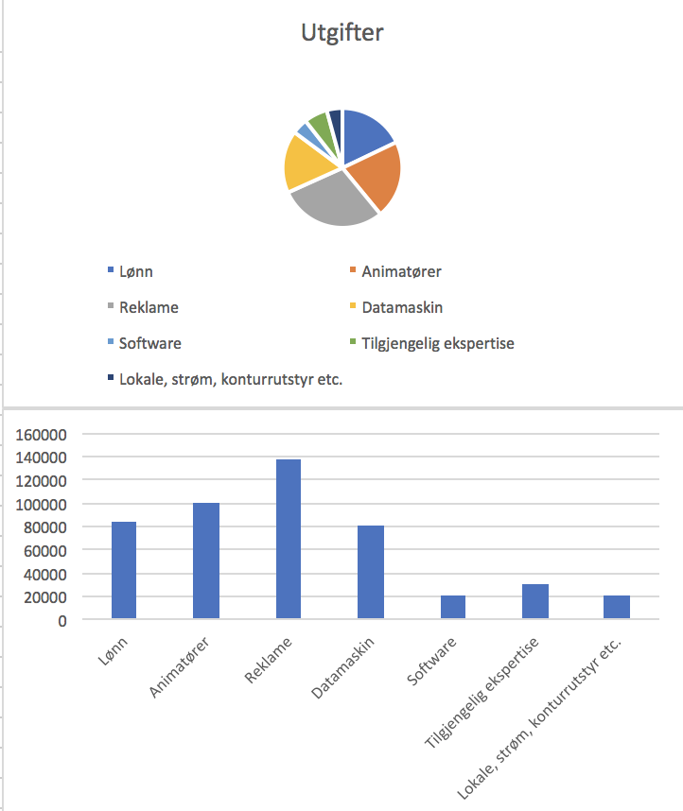Vi valgte å dele budsjettet i to; en for utviklingskostnader og en for markedsføringskostnader fordi dette er en naturlig måte å dele opp prosjektet på. Sammen har vi gitt en total oversikt over inntekter og prosjektbudsjettet som utgjør en kostnadsbudsjett. Vårt budsjett bygger på budsjettering og analyse av vår fremtidige regnskapsperiode. Det er oppført det som er forventet av oss å bruke penger på. Siden vi gir oss selv forventninger ved en plan for økonomien, vil vi jobbe målrettet mot dette gjennom hele prosjektet.

Utgifter

Vår prosjektoppsettelse er et mindre prosjekt med korttids-budsjett som er i forventet periode av september 2017 til november 2017. Et kort periodisert budsjett med hyppige kostnadsoppfølging etter hver aktivitet. Prosjektbudsjettet er ment som en veiviser til våre mål, og motivasjon til at vi skal nå nettopp disse målene. Det er samtidig et hjelpemiddel for å koordinere arbeidet som blir utført av oss og innleide.

Selskapet Finn, som har leid oss inn for å lage dette som et sideprosjekt, er vår finansiering og inntekt for budsjettet. Dette er et prøveprosjekt, og derfor vil de ikke satse mer enn 500 000,- på dette prosjektet. Totalt 469 600 NOK har vi satt opp i prosjektbudsjettet. Vi har ikke jobbet med et IT - prosjekt lignende tidligere så dette er et høy-risiko prosjekt som kan bli til et evighetsprosjekt der utgiftene bare blir høyere som tiden går. Derfor har de satt en øvre grense som vi må forholde oss til. Mer om dette kommer under «Usikkerhet» og «Risikostyring».

Dette blir et stramt budsjett som innebærer at vi må bruke den tiden vi sier, ellers går vi over budsjettet på lønnsbudsjettet. Denne tidsplanleggingen er nøye planlagt og krever ingen kutt i arbeidstid, da dette vil gå ut over kvaliteten på produktet. Hvis vi overgår tiden, vil det også gå ut over budsjettet og vil bli dyrt. Men siden de har en øvre grense på 500 000 NOK, kan vi gå i forhandlinger med Finn hvis det går over budsjettet. Det vil si at hvis vi forholder oss innenfor prosjektet vil resten opptil 500 000 NOK være bonus.

På Gantt-skjema over har vi planlagt å bruke 47 timer på dette prosjektet. Vi er 4 som arbeider hele tiden med prosjektet. Ut i fra vår utdannelse har vi en timepris på 450 NOK. Dette blir totalt 84 600 NOK.

|  |  |  |  |
| --- | --- | --- | --- |
| **Lønn** | **Timelønn NOK** | **Antall timer** | **Antall NOK** |
| Fredrik | 450,- | 47 | 21 150,- |
| Simen | 450,- | 47 | 21 150,- |
| Sondre G | 450,- | 47 | 21 150,- |
| Sondre R | 450,- | 47 | 21 150,- |
| *Sum* |  | *188* | *84 600,-* |

Vi har i tillegg valgt å organisere et kurs som skal øke vår kompetanse innenfor sikkerhet. Dette er et veldig viktig moment ettersom det er flere sikkerhetsaspekter ved et slikt prosjekt. Vi bruker da 30 000 kr på kursholder i tillegg til at vi må leie lokaler som vi har beregnert til 20 000 kr.

Vi trenger i tillegg utstyr, og vi bruker kjøper derfor inn fire datamaskiner til 15 000 kr stk. Vi kjøper også programvare til utvikling og for bilderedigering, som kommer på 5 000 kr.

Vi trenger en eller flere som lager reklamesnuttene våre som vi budsjetterer til 100 000 NOK. Siden kostnaden av skuespillere og kulisser ville vært alt for dyrt, leier vi en eller flere animatører. De vil få faste rammer på 100 000 NOK der de skal gi oss en animert reklame på rundt 15 sekunder som fremmer vårt budskap.

Som vi kan se fra budsjettet vårt bruker vi 54% av budsjettet på markedsføring. Vårt produkt har folket som målgruppe, og det er da veldig viktig at vi gjør folk oppmerksom på produktet, og at vi får folk til å se nytten av det. Som nevnt over har vi i første omgang som mål å nå frem til flest mulig, billigst mulig. Dette føler vi at vi får til gjennom planen vi har satt opp under markedsføring.

# Usikkerhet

## Prosjekttype

Vårt prosjekt kan klassifiseres som en Transcendental situasjon ettersom at vi og vår interessent er enig om hva vi ønsker å oppnå med prosjektet, men løsningene på prosjektet vårt er uklart ettersom at en tilsvarende side ikke er blitt laget før. Vi må dermed bruke mye av vår tid på prøve og feile dvs. at nettsiden vi lager, går gjennom endringer etter hvert som vi ser hvordan ting fungerer.

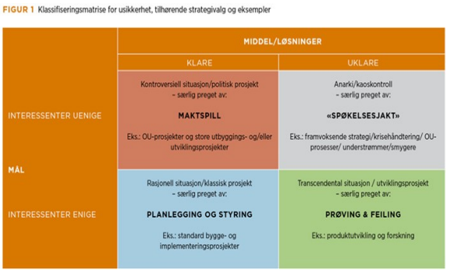

Figur 1 Klassifiseringsmatrise for usikkerhet, tilhørende strategivalg og eksempler (Garnes, 2009)

## Nytt konsept

Hovedmålet med prosjektet er som tidligere nevnt å utvikle en skisse eller en demonstrasjon av hvordan konseptet kan fungere i praksis. Det som er vanskelig å planlegge eller ta høyde for tidlig i prosjektet, er om en eventuell utvikling eller endring av ideskissen vår vil føre til store mengde større arbeid. Dette er i stor grad et nytt konsept og vi har derfor veldig få kilder til inspirasjon. Det som er positivt ved å utvikle ideskissen underveis i arbeidet, er at det ferdige produktet bli bedre enn det ideskissen tilsier.

## Forventninger

Forventninger til hvor mye ny teknologi som skal bli tatt i bruk har mye å si. Vi har i vårt prosjekt tatt inspirasjon fra Finn sine annonse-funksjoner og vi kan dermed minske forventningene våre til vårt eget prosjekt. Når vi minsker forventningene våre, kan vi til en større grad planlegge og lage strategier til prosjektet og gjøre usikkerhetene som kan oppstå mindre (Garnes 2008).

## Produkt interesse

Et annet usikkerhetsmoment som følger vår transcendentale situasjon, er om folk kommer til å bruke vårt produkt eller ikke, og i hvilken grad de tar dette i bruk. Vi må derfor prøve å styre denne usikkerheten mest mulig i vår favør.

## Risikostyring

Usikkerhet dreier seg ikke bare om risikoen for å mislykkes, men det kan dreie seg om muligheter også. Ut i fra denne tolkningen av risikostyring kan vi definere det slik (Forsberg mfl. 1996):

* Risiko i prosjekter er sjansen for å ikke nå de planlagte resultatene
* Muligheter i prosjekter er sjansen for å gjøre det bedre enn planlagt.

Man kan kalle dette risiko- og mulighetsstyring istedenfor bare usikkerhet.

|  |  |
| --- | --- |
| **Risikotype** | **Forebyggende tiltak** |
| 1. Produktansvar   * Risiko for skader, feilproduksjon etc. | * Kvalitetssikring generelt * Testprosedyrer * Forsikring * Prosedyrer for «tilbakekalling» |
| 2. Teknologisk risiko   * Ny teknologi i produktet eller produksjonsprosessen | * Bruke tilgjengelig ekspertise * Ta høyde for usikkerhet i budsjett * Bruke prototyp * Revisjon ved milepæler |
| 3. Forretningsrisiko   * Økonomisk tap * Markedsimage * Misfornøyde kunder | * God prosjektledelse generelt * Gode estimeringsmetoder (jf. «Vurderingsteknikk») * Følsomhetsanalyser * Erkjenne egne svakheter og begrensninger, og benytte eksperter på for eksempel marked og finansiering * Ikke overse tidlige varselsignaler |
| 4. Personellrisiko   * Miste nøkkelpersoner * Arbeidskonflikter | * Inngå avtaler/kontrakter som forplikter * Gjøre det attraktivt å bli værende * Bygg inn ekstra budsjett |
| 5. Psykologisk (personlig) risiko   * Virkning på fremtidig karriere * Fare for å strekke seg utover erfaring/kompetanse * Frykt for å feile | * Ha en god rådgivnings partner/rådgiver * Ikke steng deg inne |
| 6. Gjennomføringsrisiko   * Utilstrekkelig kompetanse * Dårlige metoder | * God prosjektledelse generelt, og spesielt kvalitetsstyring |

(Westerhagen et al., 2016, s.220, Figur: 12.2)

## Forskjellige risikotyper

Fra tabellen over har vi vurdert at de største risikotypene for vårt prosjekt er forretningsrisiko og gjennomføringsrisiko. Vi merket tidlig at forretningsrisikoen kommer i bildet, allerede med budsjettet. En vesentlig faktor for å kunne lykkes er at budsjettet er i orden og at vi holder oss innenfor rammene som budsjettet gir. Måten denne risikoen blir stor på, er at det kan forekomme endringer i ideskissen, noe som kan føre til mye høyere arbeidstid. Dette var en viktig faktor for oss gjennom hele prosjektet siden eventuelle endringer i prosjektplanen kunne komme raskt. På grunn av at vi bare hadde en liten del igjen av budsjettet som margin var dette en *høy* risiko.

Risikoen for at vi møter på andre problemer der vi ikke har tilstrekkelig kompetanse var også faretruende. Ut i fra ideskissen skal ikke dette være et problem, men vi er klar over at det kan skje. Risikoen er dermed tilstede, men ikke betydelig.

# Risikostyring

Ettersom at dette er et nytt konsept har vi derfor tatt høyde for at vi kommer til å bruke litt lengre tid under utviklingen enn vi har behov for. Usikkerheten her ligger i om vi har beregnet god nok tid til dette. Som nytt prosjekt må vi også være kreative for å finne de beste og sikreste løsningene underveis i marsjen.

Siden vi har lite egen-erfaring innen nyskapning må vi regne med at vi kommer til at vi kanskje må endre forventningene vi har til resultat underveis når vi møter nye usikkerheter og parametere som må oppfylles.

Vi må ta høyde for usikkerheten som følger med et vidt spekter av forbrukere:

1. Overbevise forbrukerne om at dette er et produkt som vil være til nytte. Dersom forbrukerne ikke synes at dette produktet kommer til å være til nytte for de vil vi heller ikke få brukere.
2. YouTube påstår at vi skal få en tredoblet produktinteresse gjennom reklame som vi planlegger å bruke, men etter personlige erfaringer gjennom gruppen kommer det an på om reklamefilmen klarer å gripe publikum for at reklamefilmen skal gjøre nytte. Er man uheldig med dette kan publikum gå rett forbi videoen og ikke bry seg mer om produktet.

# Underveisvurdering

Oppfølging av et prosjekt er nødvendig underveis i hele prosjektarbeidet. Grunnen er at det er viktig å identifisere eventuelle avvik fra ideskisse, kvalitet og ressursbruk, og tilpasse seg avvikene i et tidlig stadium. Fra styringssløyfen (se under) kan vi se at oppfølging kan føre til korreksjoner i målformulering og endring i planlegging.

God oppfølging og en underveisvurdering fungerer som en statusrapport på hvordan fremdriften er i prosjektet. I vårt prosjekt forsto vi tidlig at ideskissen og organiseringen av prosjektet vårt var i overkant ambisiøst. Dette førte til at vi gjorde ganske store endringer tidlig i prosjektet.

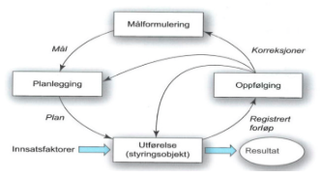

Vi startet med å endre ideskissen vår fra å lage en fullstendig nettside all funksjonalitet, til en nettside for å demonstrere hvordan konseptet vil fungere. Grunnen til dette er at den totale arbeidsmengden ble for omfattende, og at vi manglet kompetanse til å legge inn noe av funksjonaliteten en ferdig nettside vil ha. Ved å heller lage en skisse til hvordan en ferdig nettside kan se ut, følte vi enda at vi holdt oss innenfor avtalen med Finn om at dette er et prøveprosjekt.

Allerede før vi skrev problemstillingen, hadde vi en ide som skulle være et av spørsmålene som skulle svare på problemstillingen. Vi skrev at hvis vi legger til en automatisk finnerlønn på 10% ved gjenfunnet gjenstand, skulle flere personer bruke vår side og legge ut annonser. Da vi så gjennom problemstillingen vår, fant vi ut at vi måtte endre problemstillingen vår underveis i prosjektet.

Da vi planlagte prosjektet og utformet ideskissen så vi for oss at vi ikke trengte spesifikke roller siden det var et relativt lite prosjekt og vi bare er fire i gruppen. Dette viste seg å bli et problem fordi uten spesifikke roller og en leder som delegerte oppgaver, ble effektiviteten for lav. Vi bestemte oss derfor for å organisere oss etter et enkelt hierarki der styringsgraden baserer seg på en balansert matrise.

Vi bestemte oss derfor for å organisere oss etter et enkelt hierarki med en prosjektleder, en kvalitetssikrer og to programmerere. Dette førte til bedre koordinering og dermed økt effektivitet. Mer om organisering kommer under.

# Fremtidige utvidelser

For videre utvikling av prosjektet vil vi anbefale at i første omgang rettes mot å lage en applikasjon for telefon. Grunnen til dette er at hvis du finner en gjenstand ute på gaten, har du nesten alltid mobil på deg, og kan opprette en annonse med en gang. I tillegg kan mobilkameraet brukes til å legge ta bilder av gjenstanden og stedet. Vi vil også anbefale å legge inn karttjenester sånn at det kan brukes som enda en måte å avgrense søk etter gjenstander på.

For å løse problemet med at noen kanskje ikke vil ta seg bryet med å legge ut tapte gjenstander, har vi konkludert at en form for finnerlønn vil gjøre det mer attraktivt. Hvis det for eksempel er faste satser på å finne forskjellige gjenstander, ser vi for oss at flere vil prøve å returnere gjenstander. Dette bør gjøres direkte innpå siden, der den beste løsningen kanskje er å avholde et beløp fra mottaker av gjenstanden, og gi beløpet til sender når gjenstander er sendt og levert. Vi ser også for oss et samarbeid med post-tjenester, siden mange ikke vil ha tid til å returnere gjenstandene i person, og det kan da være enklere å sende de i posten.

Fremtidige utvidelser av prosjektet kan være å legge inn karttjenester for å enklere se hvor gjenstander er mistet. I tillegg kan vi legge inn en betalingstjeneste direkte på siden der finnerlønnen først blir betalt til nettsiden. Når brukerne bekrefter at gjenstanden er sendt og mottatt blir finnerlønnen levert.

# Konklusjon

Utviklingen av prosjektet har stort sett gått etter planen, og vi har klart å holde oss innenfor budsjettet.

Som mange andre uerfarne prosjektgrupper, undervurderte vi arbeidsmengden som skulle til for å utføre arbeidet, og det førte til at vi gjorde om på ideskissen underveis. Vi passet enda på at vi holdt oss innenfor avtalen med Finn for sluttproduktet. Vi oppdaget også nødvendigheten av å organisere oss, og valgte et enkelt hierarki med en prosjektleder som hadde ansvaret for å fordele oppgaver. Dette økte effektiviteten av arbeidet betraktelig

Sluttproduktet er en skisse, altså ikke en fullt fungerende nettside, for hvordan problemstillingen kan løses. På nettsiden har vi laget en hjemmeside, der brukeren lett kan navigere seg videre til «funnet» og «savnet». På disse sidene har vi lagt ut eksempelannonser som viser enkelheten av hvordan en kan finne og legge ut tapte gjenstander. Nettsiden inneholder også en side om hvert av medlemmene i prosjektgruppen, der vi forteller litt om oss selv.

Som nevnt over i «Fremtidige utvidelser», foreslår vi en finnerlønn på tapte gjenstander for å øke bruken av siden vår. Vi tror dette vil gjøre at de fleste vil bruke et par minutter på å legge ut tapte gjenstander, og ikke velge å bare går forbi. Dette har vi ikke implementert enda på nettsiden, på grunn av at vi bare lagde et utkast til en ferdig og fungerende nettside. Under har vi lagt til link til nettsiden og noen screenshots av de viktigste delene.

Endelig produkt:

<http://home.hib.no/studenter/h571544/webdel1/index.html>

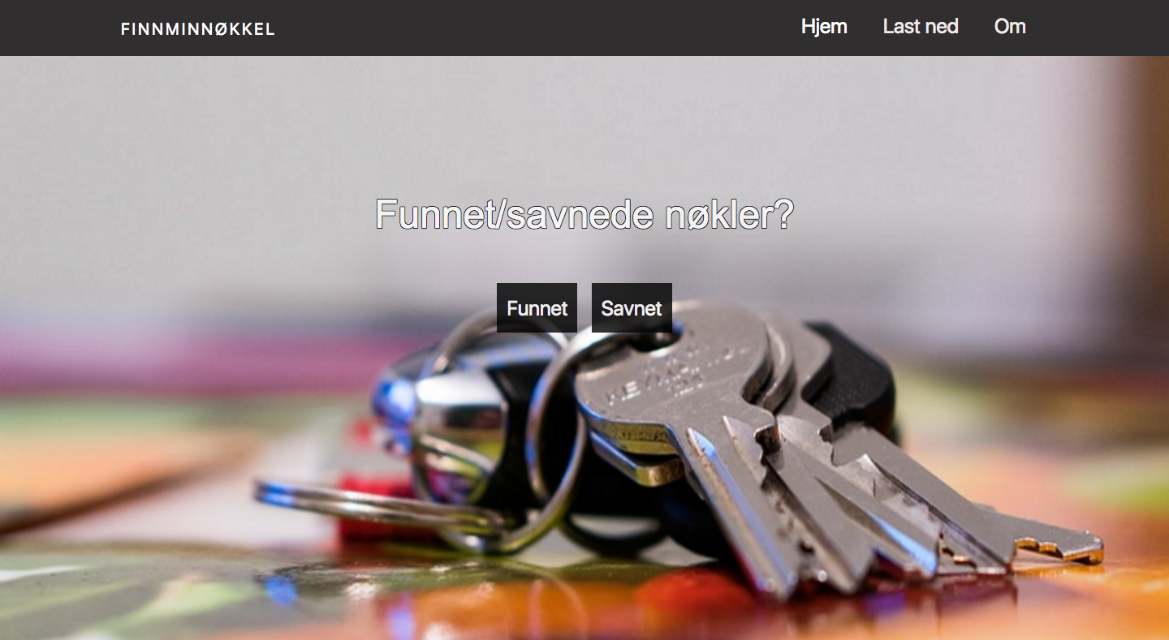

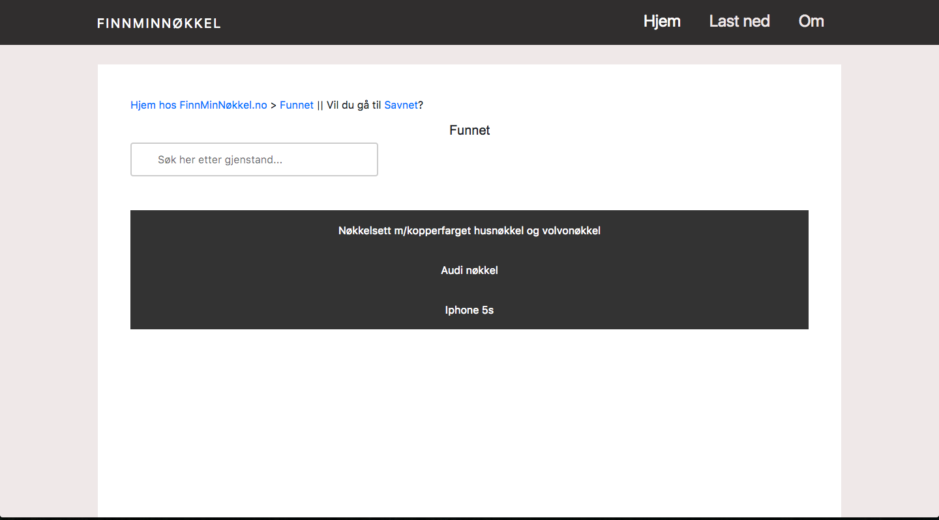

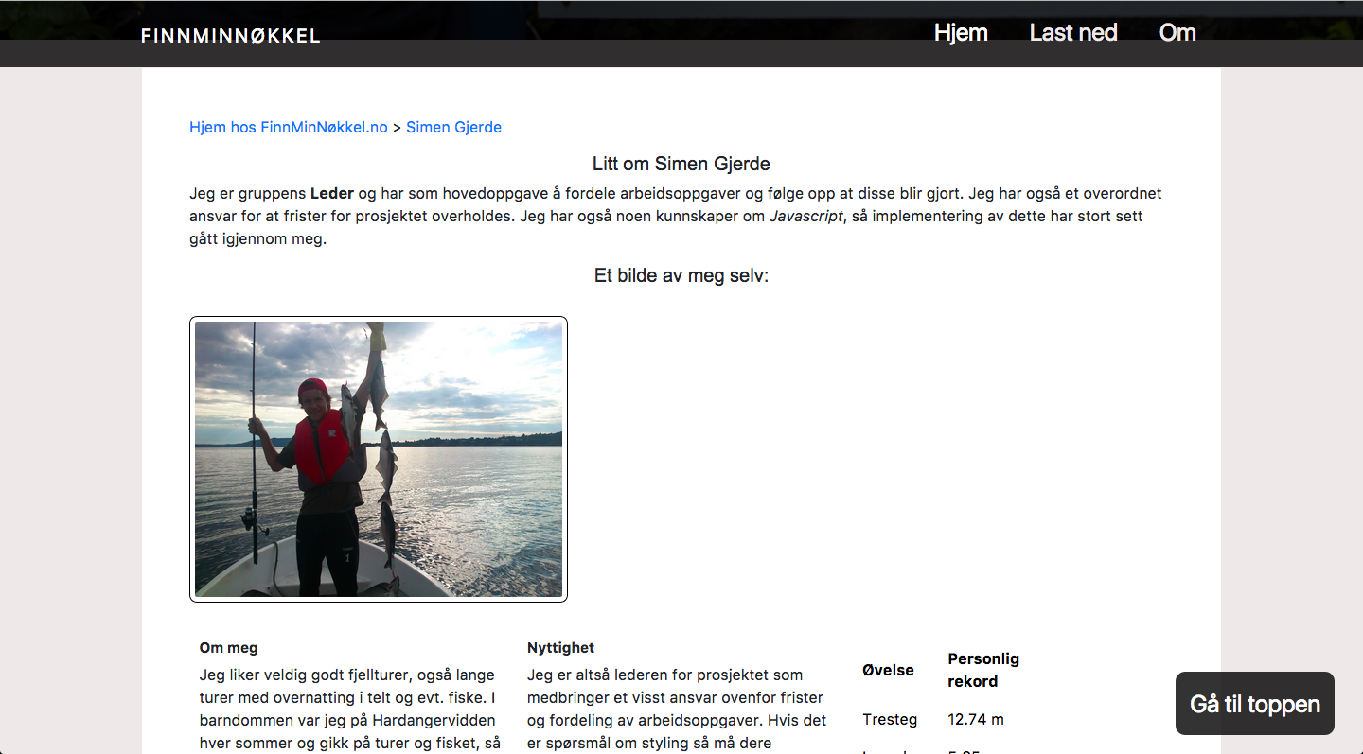

# Referanseliste

* Bergen Kommune (2017). *Bygge og dele-saker.* Bergen Kommune. <https://www3.bergen.kommune.no/gebyrkalkulator> Lest [10.10.2017]
* Westhagen, H., Faafeng, O., Hoff, K. G., Kjeldsen, T. og Røine, E. (2016) Prosjektarbeid – Utviklings- og endringskompetanse. Oslo, Gyldendal Akademisk
* Garnes, Å. (2009). *Prosjektledelse og usikkerhet. Et dialogisk perspektiv. Oslo, Dixi Omen.*
* Bergen Kommune (2017)[*https://www3.bergen.kommune.no/gebyrkalkulator/#*](https://www3.bergen.kommune.no/gebyrkalkulator/). Hentet: 27.10.2017
* YouTube (2017). *Advertise and pricing.* https://www.youtube.com/intl/no_ALL/yt/advertise/pricing/.

Hentet: 06.11.17